**FATURAMENTO DIÁRIO E ESTIMATIVA DE FATURAMENTO**

**INSERIR PRIMEIRO NOME PARA CLIENTES CADASTRADOS**

**OU CLICAR NO BINÓCULO PARA LOCALIZAR . (ATALHO F2 )**

**\*Tela de clientes na página 2**

**FATURAMENTO DIÁRIO**

Clicar em relatórios> Faturamento diário

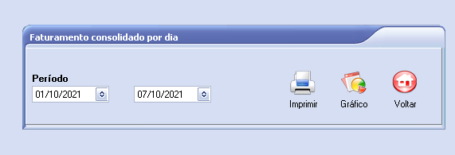

CLICAR EM IMPRIMIR OU GRÁFICO SE DESEJAR VISUALIZAR UM GRÁFICO DE VENDAS

SELECIONAR INTERVALO DE DATAS. PARA O FATURAMENTO DO MÊS INICIAR NO DIA PRIMEIRO E TERMINAR NO ULTIMO DIA DO MÊS

**ESTIMATIVA DE FATURAMENTO**

Clicar em relatórios> Estimativa de faturamento

